**Załącznik nr 1: Zapytanie ofertowe - development strony www Fundacji Dajemy Dzieciom Siłę**

Przedmiotem zapytanie ofertowego jest wykonanie kodowania strony www Fundacji Dajemy Dzieciom Siłę [www.fdds.pl](http://www.fdds.pl) w technologii Word Press zgodnie z dostarczoną przez Fundację listą podstron oraz wypracowanym w toku wcześniejszych prac designem poszczególnych podstron i modułów.

Przygotowanie strony www zakłada pozostawienie Fundacji wygodnego w edycji CMS do dalszego samodzielnego aktualizowania i ulepszania strony przez pracowników Fundacji i/lub zewnętrznych podwykonawców. W dalszej części załącznika znajdują się również informacje o koniecznych do wykonania integracjach i innych czynnościach niezbędnych do płynnego przeniesienia dotychczas działającej (na silniku NEOS) strony bez przerw w dostępie dla użytkowników.

Schemat strony zgodny z przekazanym przez Zamawiającego po podpisaniu umowy, jak poniżej z możliwymi drobnymi modyfikacjami:

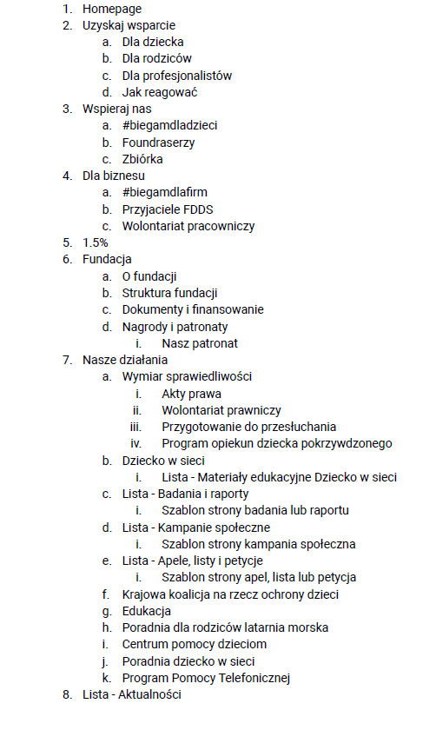

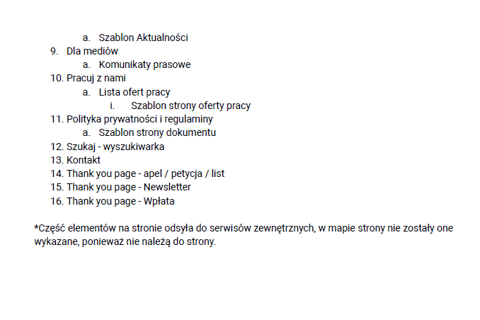

W ramach zadania należy również dokonać migracja wybranych treści – w tym także plików z dokumentami, przekierowań linków z poprzedniej wersji strony w odpowiednie miejsca na nowej stronie, stworzenie odpowiednich formatek, wzorów oraz bloków według projektu UI które będą wykorzystane do budowy/rozbudowy strony oraz będą mogły być wykorzystywane w przyszłości podczas eksploatacji strony zarówno przez pracowników Fundacji, jak i podmioty współpracujące. Kluczowe jest, aby przy pracach zaimplementowane zostały uwagi z wyników audytu UI/UX starej strony www fundacji, które zostaną dostarczone przez oferenta po podpisaniu umowy oraz spełnienie wymogów WCAG dla stron internetowych.

W związku z mechanizmami obecnymi na stronie i koniecznością kontynuowania ich działania bez przestojów, konieczne jest podpięcie do strony i zintegrowanie:

* Salesforce - petycje, apele, listy, newslettery
* SARE lub Get Response
* Przelewy24 - obsługa płatności
* Facebook conversion API
* Google Tag Manager
* Wdrożenie consent model